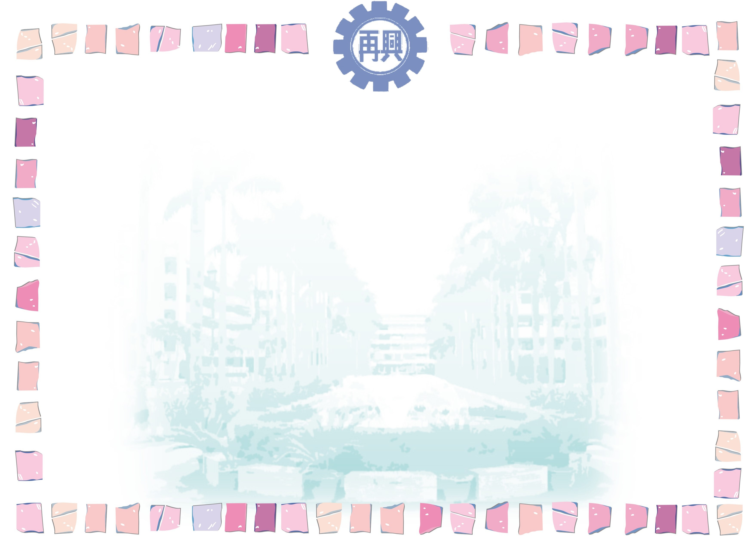
臺北市私立再興中學104學年度第1學期
第1-2週生活榮譽競賽優勝班級
組別  項目 |  | 高一組 | 高二組 | 高二組 | 七年級 | 八年級 | 九年級
秩序 | 優勝 | 一和 | 二勤 | 三和 | 七和 | 八孝 | 九良
秩序 | 優勝 | 一智 | 二愛 | 三愛 | 七平 | 八仁 | 九溫
整潔 | 優勝 | 一和 | 二誠 | 三和 | 七和 | 八忠 | 九和
整潔 | 優勝 | 一愛 | 二勤 | 三愛 | 七忠 | 八仁 | 九良

